

**FIRAT ÜNİVERSİTESİ**

MESLEK YÜKSEKOKULU TEKNİK BİLİMLER

Bilgisayar Teknolojileri Bölümü

**SİSTEM ANALİZİ VE TASARIMI**

Dersi Proje Uygulaması ve Dokümantasyonu

**LinguAI**

**Geliştiren**

235196003 - Ali Kaçar

**Proje Yürütücüleri**

Ali Kaçar

**Temmuz – 2025**

**ÖNSÖZ VE TEŞEKKÜR**

Hayatım boyunca ve bu çalışma süresince desteklerini esirgemeyen Cem Baydoğan hocamıza, ailem ve arkadaşlarıma teşekkürü bir borç bilirim. Bu projeyi gerçekleştirme aşamasında yararlandığım her kaynağı kaynaklar kısmında bildirdiğimi taahhüt ederim.

**Ali Kaçar**

|  |
| --- |
| 1. **GİRİŞ** |
| * 1. Projenin Tanıtılması   2. Projenin Amacı   3. Projenin Kapsamı   4. Kullanılacak Teknolojiler |
| 1. **PROJE PLANI** |
| * 1. Sistemin Kullanıcıları   2. İşlevsel İhtiyaçlar (Olmazsa Olmazlar)   3. İşlevsel Olmayan İhtiyaçlar (İlave Özellikler)   4. UML Diyagramları (Class her projede olacak) |
| 1. **PROJE GERÇEKLEŞTİRİLMESİ** |
| * 1. Modüllerin ve Tüm Formların Tasarımı (Her form resim olarak koyulup açıklanacaktır)   2. Veritabanı Tasarımı   3. Çıktılar & Raporlar |
| 1. **PROJEDE ÖNGÖRÜLEN EKSİKLİKLER** |
| * 1. Proje planında yapılması planlanmış ancak eksik kalan modüllerin listesi   2. Projeye eklenmesi içeriği zenginleştirecek modüllerin listesi |
| 1. **PROJE TESLİM** |
| Tüm projeler kaynak kodlarla beraber setup (.exe) dosyası oluşturulup teslim edilecektir. Kurulumla ilgili tüm adımlar bu bölümde resimli anlatılacaktır. |
| 1. **SONUÇ** |
| * Projenin genel değerlendirmesi (artıları, eksileri, tercih edilme sebebi) * Projenin geliştirme süresi boyunca size katkısı nedir? |
| 1. **KAYNAKLAR** |
| Projede referans alınan kaynaklar (web sayfaları, github linkleri, eğitim videoları dahil) bu kısımda verilecektir. |

|  |
| --- |
| **1. GİRİŞ** |

**1.1 Projenin Tanıtımı**

LinguAI, kullanıcıların dil seviyelerine uygun olarak kelime egzersizleri yapabildiği ve çeviri pratiği gerçekleştirebildiği interaktif bir mobil uygulamadır.

**1.2 Projenin Amacı**

Proje, kullanıcıların İngilizce dil bilgisini seviyelere göre sistemli biçimde geliştirmesine yardımcı olmayı amaçlamaktadır.

**1.3 Projenin Kapsamı**

- A1'den C2'ye kadar seviye seçimi  
- Kelime listesi görüntüleme  
- Cümle çeviri egzersizleri  
- Egzersiz geçmişi ve analiz ekranları  
- Giriş/kayıt sistemi

|  |
| --- |
| **2. PROJE PLANI** |

**2.1 Sistem Kullanıcıları**

Uygulama sadece kullanıcı rolü ile çalışmaktadır. Kullanıcı giriş/kayıt ekranı ile sisteme dahil olur.

**2.2 İşlevsel Gereksinimler**

- Kullanıcı kayıt ve giriş işlemleri  
- Seviye bazlı kelime listesi görüntüleme  
- Egzersiz başlatma ve tamamlama  
- Egzersiz geçmişinin listelenmesi  
- Kullanıcı doğrulama ve oturum yönetimi

**2.3 İşlevsel Olmayan Gereksinimler**

- Responsive tasarım  
- Gemini isteklerinin 3 saniyeden erken tamamlanması  
- Hata mesajları ile yönlendirme-   
- Düşük donanımlı cihazlarda çalışabilirlik

**2.4 Kullanılan Teknolojiler**

- React Native + Expo  
- Supabase (veritabanı ve auth)  
- Google Gemini API  
- TypeScript

**2.5 UML Diyagramları**

**Tablolarda kullanılan özelliklerin açıklamaları:**

* **id:** ögenin benzersiz numarası
* **username:** kullanıcı adı
* **email:** kullanıcı epostası
* **created_at:** oluşturulma zamanı
* **updated_at:** güncelleme zamanı
* **user_id:** kullanıcı id
* **level:** level bilgisi
* **word:** kelime
* **source_language:** kaynak dil
* **target_language:** hedef dil
* **source_sentence:** kaynak cümle
* **user_translation:** kullanıcının çevirisi
* **is_correct:** çeviri doğru mu
* **correct_translation:** doğru çeviri metni
* **completed_at:** oluşturulma zamanı
* **level_id:** level numarası
* **turkish:** Türkçe dil
* **english:** İngilizce dil
* **description:** dil açıklama bilgisi

**• İş Akış Çizelgesi**

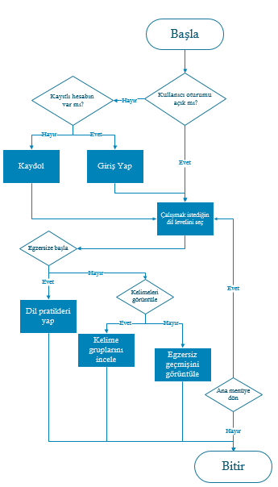

**• ER Diyagramı**

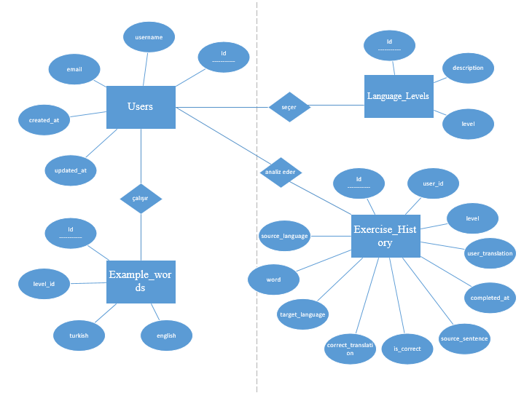

**• Veri Tabanı Diyagramı**

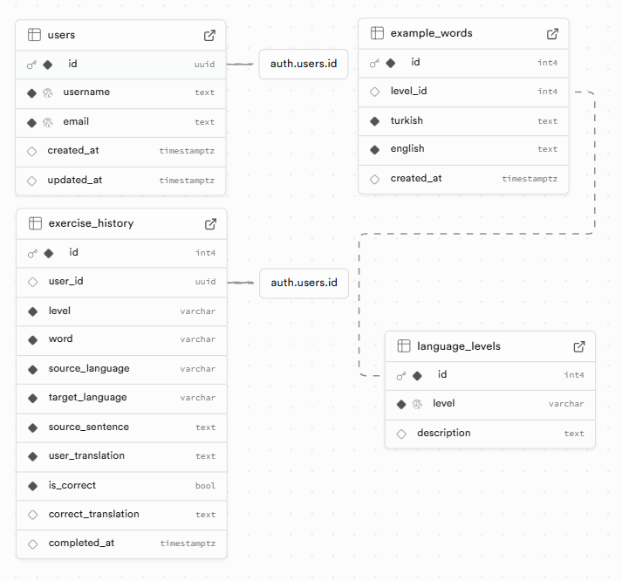

**• Class Diyagramı**

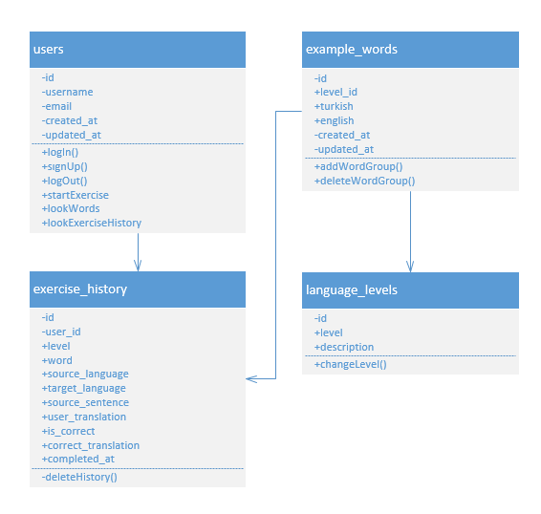

**• Rich Picture**

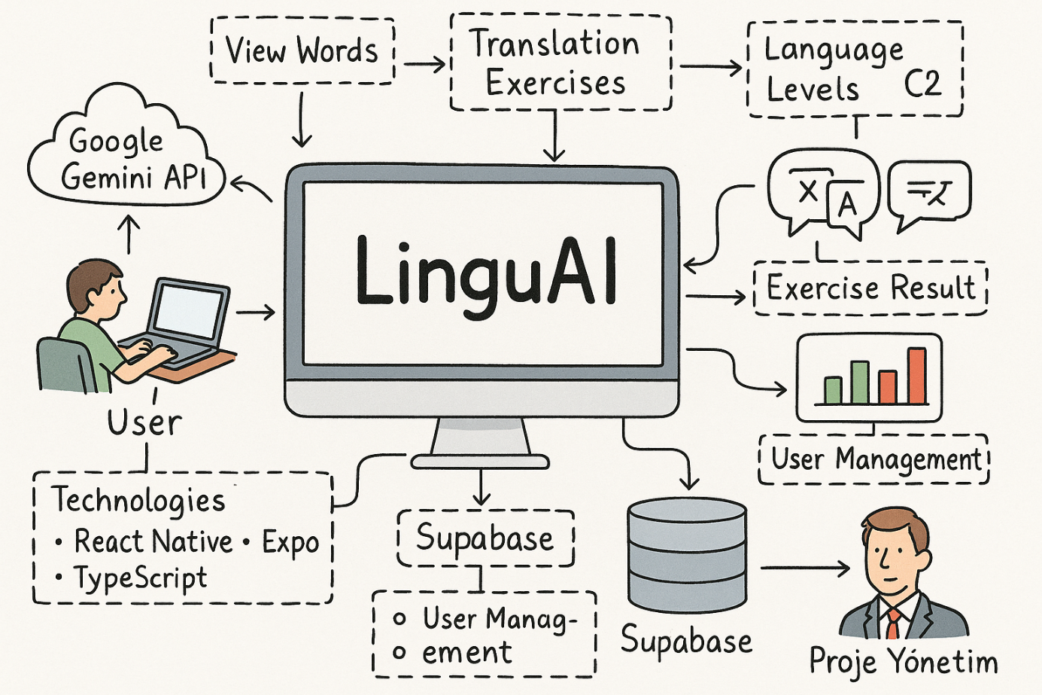

|  |
| --- |
| **3. PROJE GERÇEKLEŞTİRİLMESİ** |

Uygulama React Native ve Expo ile geliştirilmiş olup, kullanıcı girişi sonrası anasayfa üzerinden seviye seçimi yapılır. Seviyeye ait kelimeler görüntülenebilir, egzersiz başlatılabilir ve önceki alıştırmalar listelenebilir. Supabase, kullanıcı verilerinin saklanmasında ve oturum yönetiminde kullanılmıştır.

**• Hoş Geldiniz Ekranı**

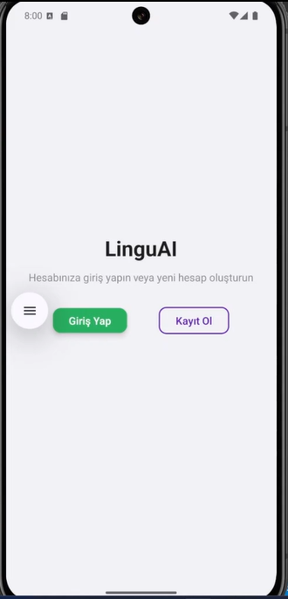

Uygulamayı kullanabilmek için giriş yada kayıt olmanız gereklidir.

**• Kaydol Ekranı**

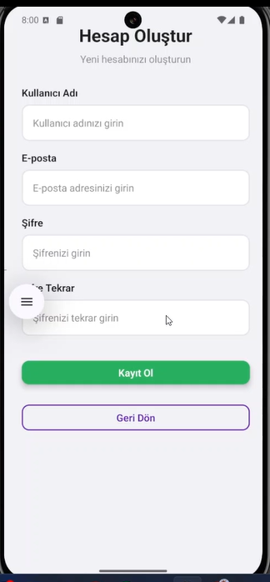

Kullanıcı bilgilerini girip kaydolabilir. Zaten var olan bir hesapla kaydolamaz.

**• Giriş Yap Ekranı**

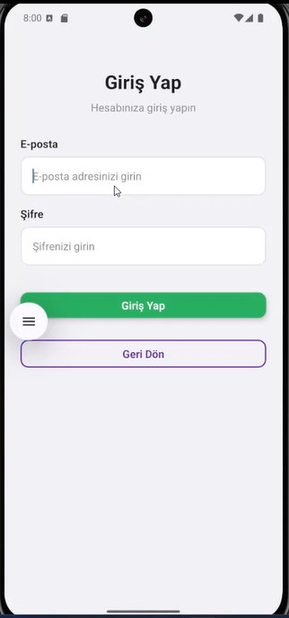

Bu ekranda kullanıcı uygulamaya giriş yapabilir. Veri tabanından kullanıcı hesap bilgileri kontrol edilir.

**• Geçmiş Egzersizler Ekranı**

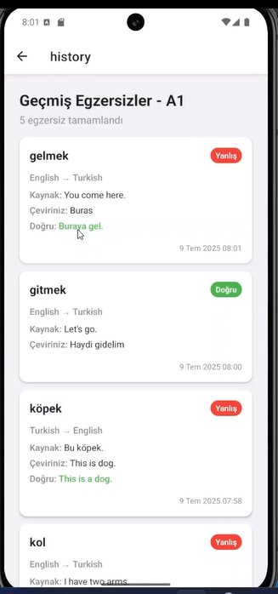

Kullanıcının ilgili dil leveline ait yapmış olduğu çalışma egzersiz kayıtları burada gösterilir.

**• Egzersiz Ekranı**

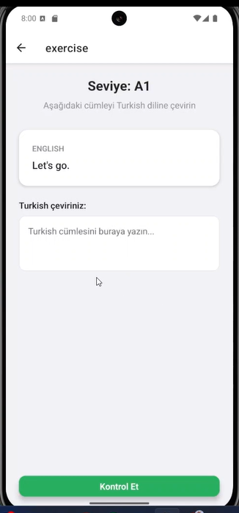

Kullanıcı İngilizce ve Türkçe dilleri arasında çeviri yapar. Ana kelimeyi ilgili dil leveli için kelimeler tablosundan rastgele alırız. Bu kelime ile Gemini kısa bir cümle üretir. Kullanıcının çeviri tahminini Gemini control eder. Doğru ise True, yanlış ise doğru çevirisini geri dönderir. Bu bilgiler geçmiş egzersizler tablosuna kaydedilir.

**• Seçim Ekranı**

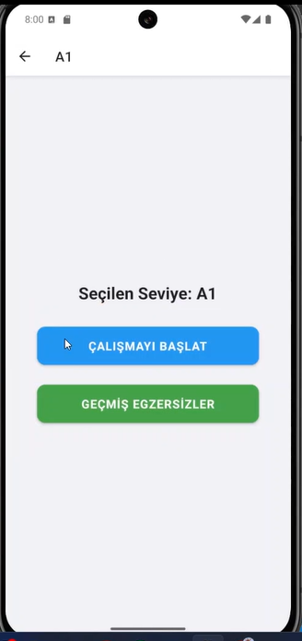

İlgili dil leveli ile çalışmaya başlayabilirsin ya da geçmiş egzersizleri görüntüleyebilirsin.

**• Geçmiş Egzersizler Tablosu**

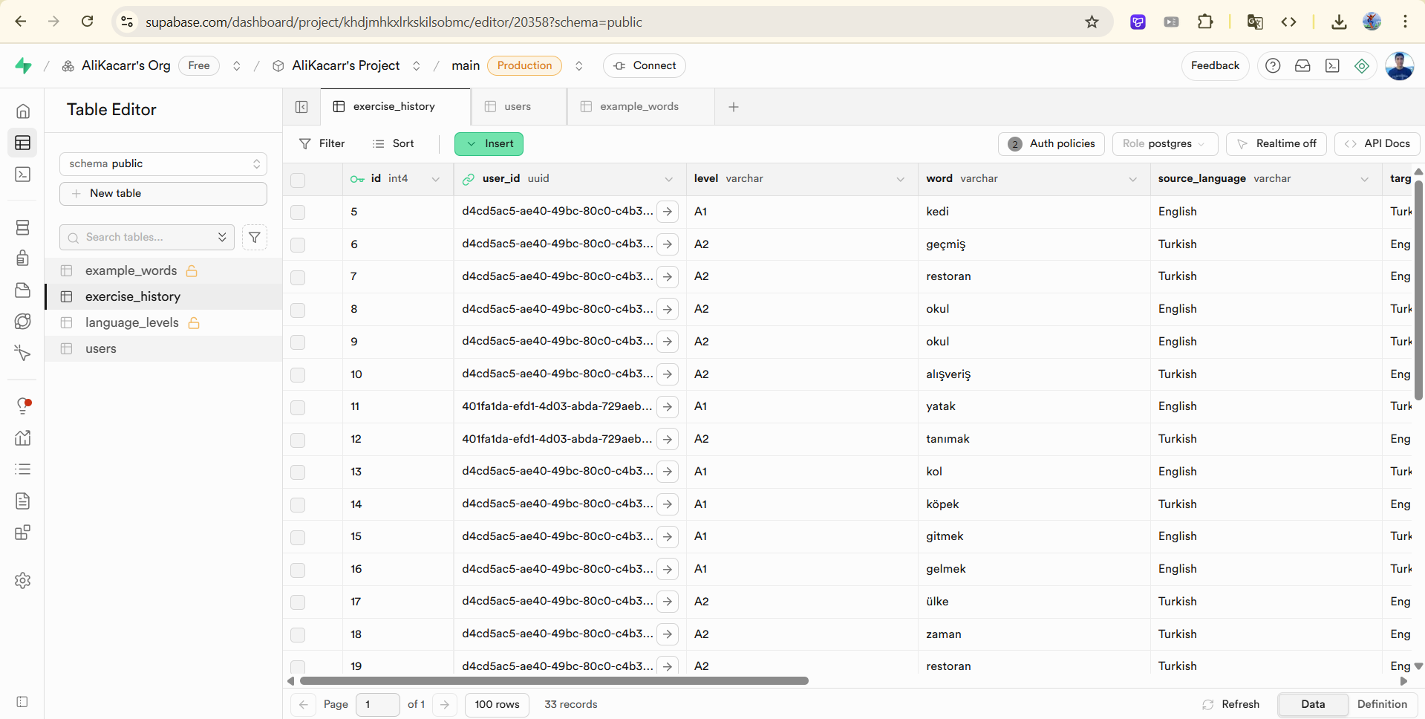

Kullanıcıların geçmiş egzersizine dair bilgileri tutuyor.

**• Kelimeler Tablosu**

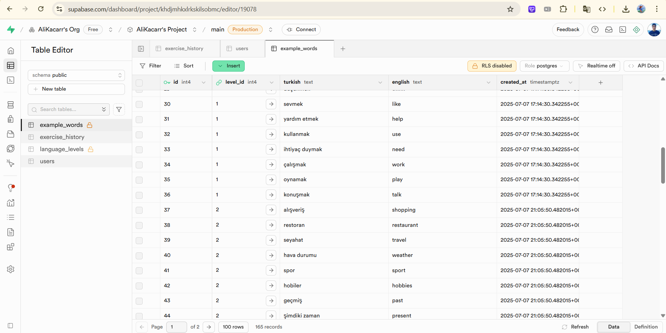

Egzersizler için dil levellerine göre Türkçe ve İngilizce kelime gruplarını tutuyor.

**• Kullanıcılar Tablosu**

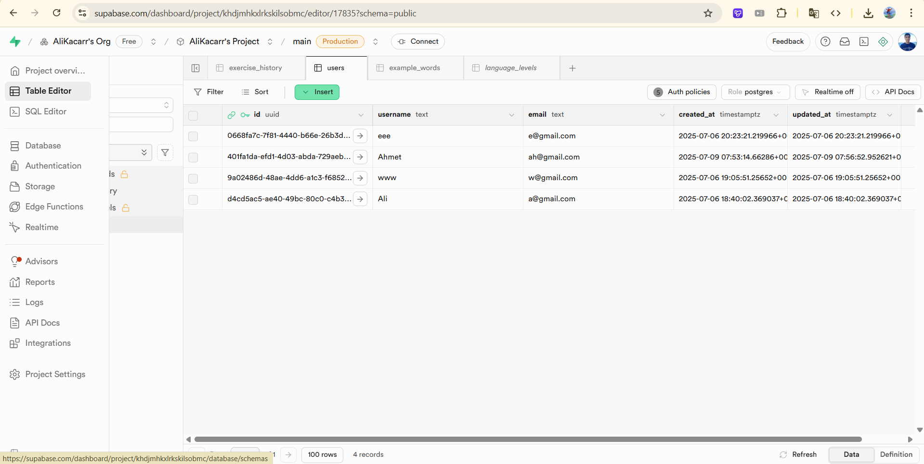

Kullanıcı id, eposta şifre ve hesap oluşturma tarihi bilgilerini tutuyor

**• Leveller Tablosu**

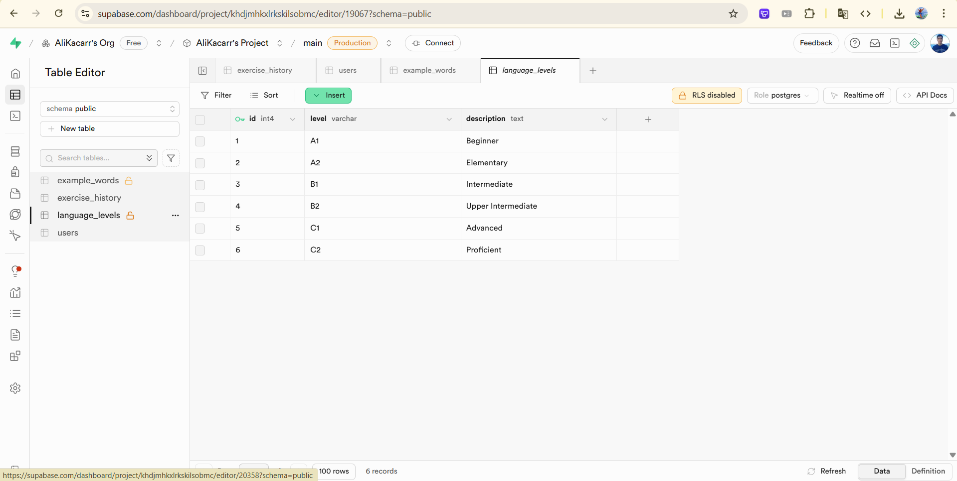

Level bilgisini tutuyor. A1 -> beginner

|  |
| --- |
| **4. PROJEDE ÖNGÖRÜLEN EKSİKLİKLER** |

- Tema desteği bulunmamaktadır  
- Gemini istekleri hızlandırılabilir  
- Kullanıcıya özel bildirim sistemi yoktur  
- Çevrimdışı destek henüz eklenmemiştir  
- Tasarım iyileştirilebilir  
- Okuma ve dinleme gibi yeni egzersiz türleri eklenebilir.

|  |
| --- |
| **5. PROJE TESLİM** |

1. Güncel kodları Github’dan çekin: <https://github.com/AliKacarr/LinguAI-mobile>  
2. Proje klasörü terminalde açılır  
2. 'npm install' ile bağımlılıklar kurulur  
3. 'npx expo start' komutu ile uygulama çalıştırılır  
4. Mobilde çalıştırmak için konsolda ’a’, webte çalıştırmak için ‘w’ tuşuna basılır.   
4. Supabase ve Gemini API bilgileri .env dosyasında yapılandırılmalıdır

|  |
| --- |
| **6. SONUÇ** |

Bu proje, yazılım geliştirme süreci hakkında uygulamalı bilgi edinmemi sağlamıştır. Mobil uygulama mimarisi, kullanıcı arayüzü tasarımı ve veritabanı entegrasyonu gibi birçok konuda yetkinlik kazandım.

|  |
| --- |
| **7. KAYNAKLAR** |

<https://github.com/AliKacarr/LinguAI-mobile>  
<https://ai.google.dev/gemini-api/docs?hl=tr>

<https://docs.expo.dev/build-reference/apk/>

<https://stackoverflow.com/questions/7837952/what-is-the-command-to-list-the-available-avdnames>